Alcaldía Municipal de San Francisco de Gotera.
ADMINISTRACIÓN CEMENTERIOS.

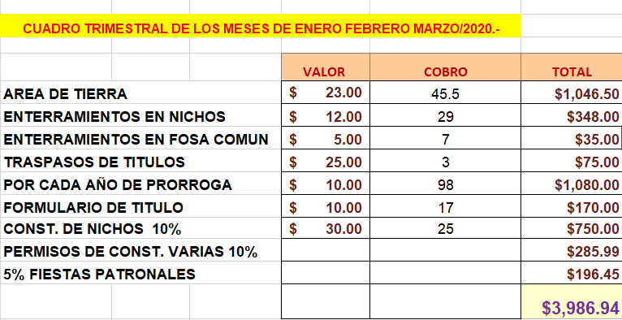
Informe de enero a marzo de 2020

